

**PENERAPAN BUDAYA 5S/5R PADA AREA *LINE PRODUKSI* KAIN GEDUNG C UNTUK MENINGKATKAN PRODUKTIVITAS KERJA DI PT. HONGGANG TEXTILE**

**SKRIPSI**

Diajukan Sebagai Salah Satu Syarat Dalam Rangka penyelesaian Studi

Untuk Mencapai gelar Sarjana teknik

Program Studi Teknik Industri

# **HALAMAN JUDUL**

Oleh:

**RIZKY WISNU SAPUTRA**

**NPM. 6320600035**

**PROGRAM STUDI TEKNIK INDUSTRI**

**FAKULTAS TEKNIK DAN ILMU KOMPUTER**

**UNIVERSITAS PANCASAKTI TEGAL**

**2024**

# **HALAMAN PERSETUJUAN**

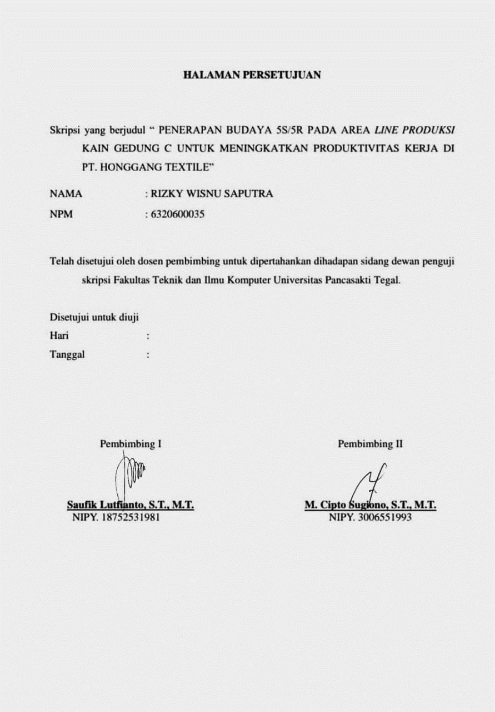

Skripsi yang berjudul “ PENERAPAN BUDAYA 5S/5R PADA AREA *LINE PRODUKSI* KAIN GEDUNG C UNTUK MENINGKATKAN PRODUKTIVITAS KERJA DI PT. HONGGANG TEXTILE”

NAMA : RIZKY WISNU SAPUTRA

NPM : 6320600035

Telah disetujui oleh dosen pembimbing untuk dipertahankan dihadapan sidang dewan penguji skripsi Fakultas Teknik dan Ilmu Komputer Universitas Pancasakti Tegal.

Disetujui untuk diuji

Hari :

Tanggal :

Pembimbing II

**Moh. Cipto Sugiono, S.T., M.T.**

NIPY. 3006551993

Pembimbing I

**Saufik Lutfianto, S.T., M.T.**

NIPY. 18752531981

|  |
| --- |
|  |

# **HALAMAN PENGESAHAN**

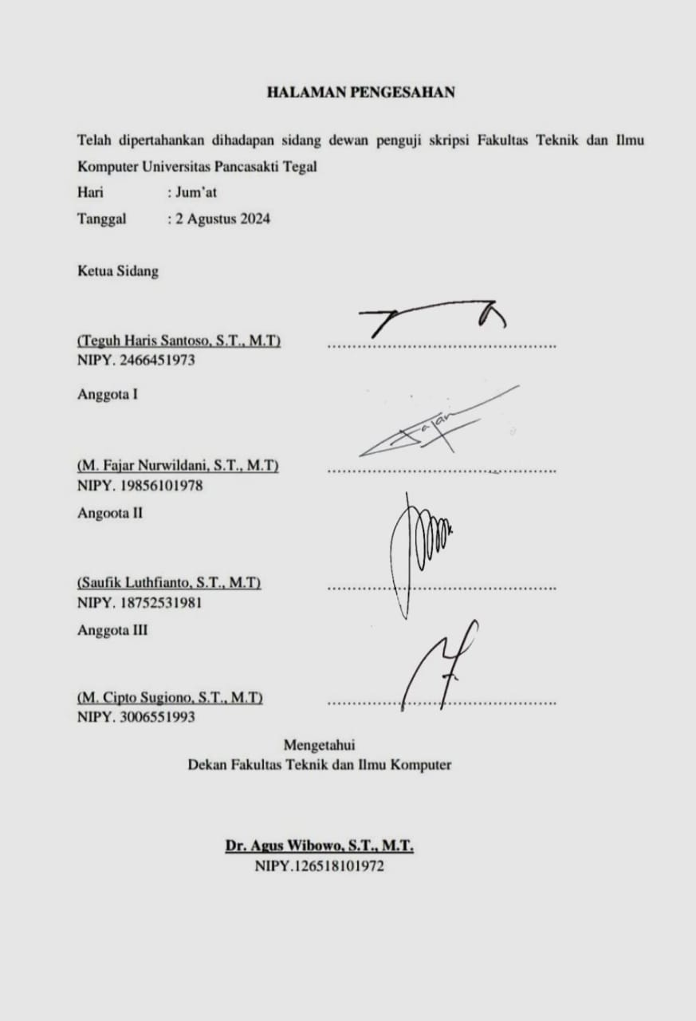

Telah dipertahankan dihadapan sidang dewan penguji skripsi Fakultas Teknik dan Ilmu Komputer Universitas Pancasakti Tegal

Hari : Jum’at

Tanggal : 2 Agustus 2024

|  |  |
| --- | --- |
| Ketua Sidang  (Teguh Haris Santoso, S.T., M.T)  NIPY. 2466451973 | ………………………………………. |
| Anggota I  (M. Fajar Nurwildani, S.T., M.T)  NIPY. 198561011998 | ………………………………………. |
| Angoota II  (Saufik Luthfianto, S.T., M.T)  NIPY. 18752531981 | ………………………………………. |
| Anggota III  (Cipto Sugiono, S.T., M.T)  NIPY. 3006551993 | ………………………………………. |
| Mengetahui  Dekan Fakultas Teknik dan Ilmu Komputer  **Dr. Agus Wibowo, S.T., M.T.**  NIPY.126518101972 | |

# **HALAMAN PERNYATAAN**

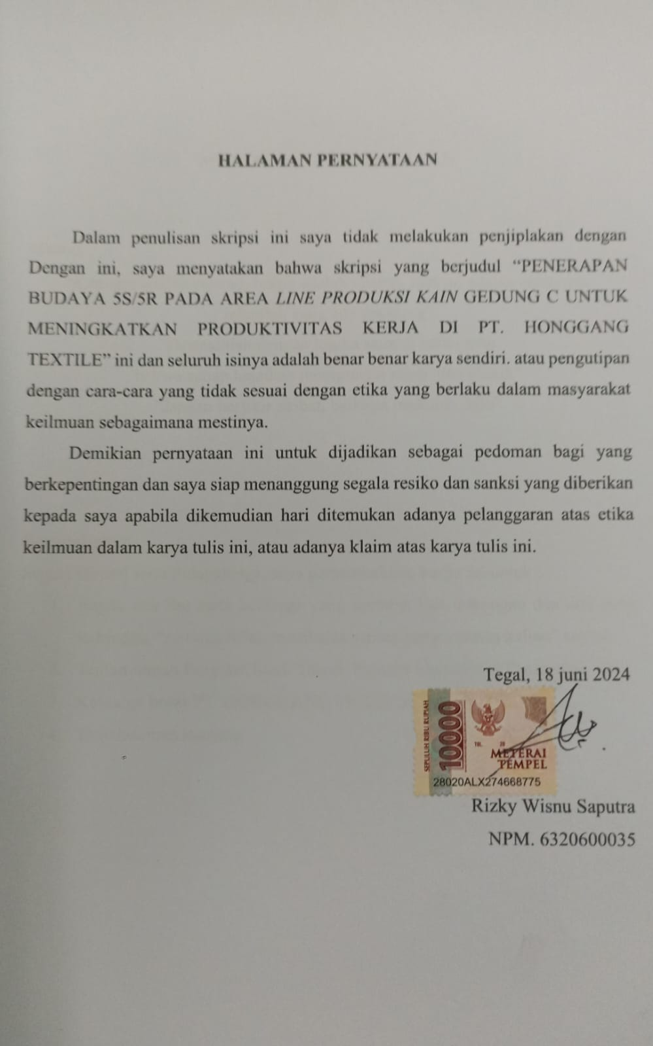

Dalam penulisan skripsi ini saya tidak melakukan penjiplakan dengan Dengan ini, saya menyatakan bahwa skripsi yang berjudul “PENERAPAN BUDAYA 5S/5R PADA AREA *LINE PRODUKSI KAIN* GEDUNG C UNTUK MENINGKATKAN PRODUKTIVITAS KERJA DI PT. HONGGANG TEXTILE” ini dan seluruh isinya adalah benar benar karya sendiri. atau pengutipan dengan cara-cara yang tidak sesuai dengan etika yang berlaku dalam masyarakat keilmuan sebagaimana mestinya.

Demikian pernyataan ini untuk dijadikan sebagai pedoman bagi yang berkepentingan dan saya siap menanggung segala resiko dan sanksi yang diberikan kepada saya apabila dikemudian hari ditemukan adanya pelanggaran atas etika keilmuan dalam karya tulis ini, atau adanya klaim atas karya tulis ini.

|  |  |
| --- | --- |
|  | Tegal, 18 juni 2024  Rizky Wisnu Saputra  NPM. 6320600035 |
|  |  |
|  |  |
|  |  |

# **MOTTO DAN PERSEMBAHAN**

**Motto:**

“Kemarin adalah sejarah, besok adalah misteri, hari ini adalah anugerah.

Jalanilah yang ada sekarang”

”Bermainlah dengan logika sampai kamu tahu

bahwa setiap kejadian mempunyai sebab dan alasan”

“Jangan berfikir akibat, baiknya mulailah dulu”

**Persembahan:**

Segala nikmat serta hidayahNya, saya persembahkan karya ini untuk :

1. Bapak dan Ibu serta keluarga yang memberikan dukungan dan doa yang terhingga, “semoga Allah membalas semua pengorbanan kalian” aminn.
2. Teman-teman Program Studi Teknik Industri Universitas Pancasakti Tegal.
3. Keluarga besar PT. HONGGANG TEXTILE
4. Teman-teman magang

# **ABSTRAK**

PT. Honggang Textile terdapat peralatan dan bahan yang tidak digunakan berada pada stasiun kerja, area kerja tidak terorganisir dengan baik, dan kedisiplinan mengenai kebersihan sangat kurang mengakibatkan proses kerja berjalan kurang baik. Berdasarkan kondisi tersebut, bisa dinilai bahwa kesadaran untuk memelihara area kerja sangat minim.

Penelitian ini menggunakan pendekatan penelitian deskriptif. Adapun obyek penelitiannya yaitu *line produksi* gedung C PT. Honggang textile. Teknik pengumpulan data dilakukan menggunakan teknik pengamatan/observasi. Data yang didapat dari pengamatan/observasi langsung di *line produksi* gedung C PT. Honggang textile. Teknik tersebut didukung dokumentasi guna memperkuat data hasil pengamatan/observasi. Instrumen yang digunakan yaitu menggunakan instrumen *checklist* evalusi 5S. Sedangkan teknik analisis datanya menggunakan teknik analisis data deskriptif kualitatif.

Salah satu kegiatan yang biasa dilakukan perusahaan untuk melakukan perbaikan dalam area kerja adalah menerapkan 5S (*Seiri, Seiton, Seiso, Seiketsu dan Shitsuke*). Tujuan penelitian ini untuk memberikan usulan perbaikan prinsip 5S pada *line produksi* kain gedung C. Hasil analisa bahwa pada penerapan 5S yaitu pemberian label merah pada barang dan peralatan yang tidak digunakan atau rusak yang berada pada area *line produksi* sehingga barang tersebut perlu disingkirkan pada tahap pemilahan (*Seiri*), barang yang digunakan tercatat 21 yang akan di tata dalam tahap penataan (*Seiton*), pada tahap pembersihan (*Seiso*) melakukan pembersihan secara persial dengan 5-10 menit melakukan pembersihan sebelum dan setelah bekerja, pada tahap pemantapan (*Seiketsu*) menetapkan kedisplinan bekerja dan pada tahap pembiasaan (*Shitsuke*) dengan melakukan pembiasaan sesuai dengan prosedur yang ada. Observasi awal dilakukan dengan identifikasi melalui *checklist* evalusi 5S menghasilkan skor sebesar 37,5%. Namun setelah menerapkan usulan perbaikan 5S pada *line produksi* gedung C tersebut, diperoleh skor akhir sebesar 86,03%. Hal ini menandakan nilai akhir mengalami peningkatan sebesar 48,53%.

# ***ABSTRACT***

PT. Honggang Textile has equipment and materials that are not used at the work station, the work area is not well organized, and the discipline regarding cleanliness is very lacking, resulting in the work process not running well. Based on these conditions, it can be assessed that the awareness to maintain the work area is very minimal.

This study uses a descriptive research approach. The object of the research is the production line of building C of PT. Honggang textile. The data collection technique was carried out using observation/observation techniques. The data obtained from direct observation on the production line of building C of PT. Honggang textile. The technique is supported by documentation to strengthen the data from observations. The instrument used was the 5S evaluation checklist instrument. Meanwhile, the data analysis technique uses qualitative descriptive data analysis techniques.

One of the activities that companies usually carry out to make improvements in the work area is to implement 5S (*Seiri, Seiton, Seiso, Seiketsu and Shitsuke*). The purpose of this study is to provide a proposal to improve the 5S principle in the fabric production line of building C. The results of the analysis show that in the application of 5S, namely the giving of red labels to goods and equipment that are not used or damaged in the production line area so that the goods need to be removed at the sorting stage (*Seiri*), the goods used are recorded 21 which will be arranged in the structuring stage (*Seiton*), at the cleaning stage (*Seiso*) do cleaning precisely with 5-10 minutes of cleaning before and after work, at the stabilization stage (*Seiketsu*) to establish work discipline and at the habituation stage (*Shitsuke*) by habituating according to existing procedures. Initial observation was carried out by identification through the 5S evaluation checklist resulting in a score of 37.5%. However, after implementing the 5S improvement proposal on the production line of building C, a final score of 86.03% was obtained. This indicates that the final score has increased by 48.53%.

# **KATA PENGANTAR**

Dengan mengucapkan Alhamdulillah segala puji dan syukur penulis panjatkan atas kehadirat Allah Swt, karena berkat rahmat dan hidayah-Nya penyusunan skripsi ini dapat diselesaikan guna memenuhi salah satu persyaratan dalam menyelesaikan jenjang strata satu pada Jurusan Teknik Industri.

Perjalanan panjang telah penulis lalui dalam rangka menyelesaikan penulisan proposal skripsi ini. Banyak hambatan yang dihadapi dalam penyusunannya, tetapi berkat kehendak-Nyalah sehingga penulis berhasil menyelesaikan penulisan skripsi ini. Oleh karena itu, dengan penuh kerendahan hati, pada kesempatan ini patutlah kiranya penulis mengucapkan terima kasih kepada:

* Bapak Drs. Taufiqulloh, M.Hum selaku Rektor Universitas Pancasakti tegal
* Bapak Drs. Agus Wibowo, S.T., M.T selaku Dekan Fakultas Teknik dasn Ilmu komputer Universitas Pancasakti tegal.
* Bapak Saufik lutfianto, S.T., M.T selaku Ketua Prodi Teknik Industri dan Dosen Pembimbing I yang telah bersedia meluangkan waktu, tenaga dan pikiran untuk memberikan pengarahan dan bimbingan dalam penyusunan skripsi ini.
* Bapak Moh. Cipto Sugiono, S.T., M.T selaku Dosen Pembimbing II yang telah bersedia meluangkan waktu, tenaga dan pikiran untuk memberikan pengarahan dan bimbingan dalam penyusunan skripsi ini.
* Seluruh dosen Teknik Industri yang telah mengajar dan memberikan ilmunya kepada penulis selama menjalani perkuliahan.
* Seluruh karyawan-karyawati PT. Honggang textile yang telah menyediakan waktu dan tempat penelitian, memberikan informasi dan wawasan yang peniliti butuhkan sampai penelitian ini dapat selesai dengan baik.
* Kedua orang tua saya, terimakasih yang luar biasa atas keringat perjuangan demi terwujudnya sebuah harapan.
* Sahabat-sahabat magang Restu Lukman Fakih, Mirza Ahsanul Fikri, Nanda Dwi Tri Oktaviani, Muhammad Dwiki Kurniawan.
* Seluruh teman-teman mahasiswa/i prodi Teknik Industri yang namanya tidak dapat saya sebut satu persatu yang selama ini telah berjuang bersama untuk meraih sarjana Teknik.
* Andika Ratna Sari yang selalu memberikan motivasi sehingga saya bisa menyelesaikan skripsi ini.
* Semua pihak yang telah banyak membantu dalam penyusunan laporan ini yang tidak bisa penulis sebutkan semuanya.

Akhir kata, penulis mengharapkan laporan ini dapat memberikan manfaat bagi penulis khususnya dan bagi pembaca pada umumnya.

# **DAFTAR ISI**

HALAMAN JUDUL i

HALAMAN PERSETUJUAN ii

HALAMAN PENGESAHAN iii

HALAMAN PERNYATAAN iv

MOTTO DAN PERSEMBAHAN v

ABSTRAK vi

*ABSTRACT* vii

KATA PENGANTAR viii

DAFTAR ISI x

DAFTAR TABEL xii

DAFTAR GAMBAR xiii

DAFTAR LAMPIRAN xiv

BAB I PENDAHULUAN 1

A. Latar Belakang 1

B. Rumusan Masalah 3

C. Tujuan Penelitian 3

D. Manfaat Penelitian 4

E. Batasan Masalah 4

BAB II LANDASAN TEORI 6

A. Pengertian Umum 5S 6

B. Tujuan 5S 8

C. Pengertian Seiri (Ringkas/Pemilahan) 11

D. Pengertian Seiton (Rapi/Penataan) 14

E. Pengertian Seiso (Resik/Pembersih) 16

F. Pengertian Seiketsu (Rawat/Pemantapan) 19

G. Pengertian Shitsuke (Rajin/Pembiasan) 20

BAB III METODE PENELITIAN 23

A. Metode Penelitian 23

B. Waktu dan tempat Penelitian 23

C. Metode Pengumpulan Data 24

D. Variabel Penelitian 25

E. Metode Analisis 26

F. Diagram Alur Penelitian 29

BAB IV HASIL DAN PEMBAHASAN 30

A. Pengumpulan Data 30

B. Gambaran Umum Lokasi Penelitian 30

C. Kondisi Stasiun Kerja *Line Produksi* 30

D. Pengolahan Data 34

E. Perancangan 5S 36

F. Analisa 50

BAB V PENUTUP 57

A. Kesimpulan 57

B. Saran 58

DAFTAR PUSTAKA 60

LAMPIRAN 62

# **DAFTAR TABEL**

Tabel 3. 1 Checklist Penialian Evaluasi 5S 27

Tabel 4. 1 Kondisi Stasiun Kerja Line produksi 31

Tabel 4. 2 Checklist Penilaian Evaluasi 5S sebelum perbaikan 35

Tabel 4. 3 Item Pada Stasiun Kerja Line Produksi 37

Tabel 4. 4 Frekuensi Pemakaian Barang Pada Stasiun Kerja Line Produksi 42

Tabel 4. 5 Checklist Penilaian Evaluasi 5S setelah perbaikan 49

# **DAFTAR GAMBAR**

Gambar 2. 1 Siklus 5S 11

Gambar 2. 2 Proses Pemilihan 13

Gambar 3. 1 Diagram Alur Penelitian 29

Gambar 4. 1 Kondisi Stasiun Kerja Line Produksi 32

Gambar 4. 2 Layout Gedung C 33

Gambar 4. 3 Label Merah 41

Gambar 4. 4 Label Rak Penyimpanan 43

Gambar 4. 5 Pemberian Label Tempat Alat Kebersihan 44

# **DAFTAR LAMPIRAN**

Lampiran 1 Kondisi Stasiun Kerja 62

Lampiran 2 Dokumentasi Penelitian 63

Lampiran 3 Surat Keterangan Magang…………………………………………..63

# **BAB I**

# **PENDAHULUAN**

1. **Latar Belakang**

Perusahaan merupakan suatu kumpulan dari fungsi-fungsi manajemen dan kumpulan dari orang-orang yang terlibat dalam suatu kegiatan untuk mencapai suatu tujuan yang telah ditetapkan sebelumnya. Praktikannya, perusahaan membutuhkan sumber daya untuk menjalankan kegiatan bisnis. Salah satu sumber daya yang diperlukan untuk mengelolah kegiatan kegiatan bisnis suatu perusahaan adalah sumber daya manusia (SDM). SDM menjadi sangat penting perananya karena tanpa unsur ini perusahaan tidak akan dapat mencapai tujuan yang telah ditetapkan (Purwanggono, 2014).

Sebagai upaya dalam mempersiapkan SDM yang berkualitas, budaya perusahaan dapat dijadikan sebagai alat dalam pencapaian system nilai bersama dan dapat dipergunakan oleh anggota organisasi sebagai pedoman mereka dalam menjalankan fungsinya sebagai anggota organisasi (Purwanggono, 2014).

Perusahaan seringkali memandang sebelah mata terhadap tempat kerja sebagai sarana untuk menciptakan penghasilan. Mereka lebih menekankan dan menghargai sector lain seperti manajemen keuangan, pemasaran, dan penjualan, serta pengembangan produk. Terkadang perusahaan yang sedang berkembang seringkali kurang memperhatikan hal-hal paling mendasar ini juga dapat mempengaruhi terhadap kualitas dan produktifitas perusahaan. Perusahaan dikatakan baik apabila membuat area kerja berjalan lebih terorganisir (Bokem, 1997). Selain membuat area kerja lebih terorganisir, hal lain yang mendasar agar 2 area kerja tetap selalu berjalan dengan baik yaitu melakukan pemeliharaan tempat kerja.

PT. Honggang Textile merupakan perusahaan swasta yang bergerak di bidang tekstil yang berlokasi di Fuqing Yuanhong Invesment Zone China, PT. Honggang Textile terus memperluas ke dalam bidang tekstil yaitu dengan adanya wacana pembukaan plant baru yang berada di Indonesia. Pada bagian departement rajut lusi (knitting wave) terdapat line produksi, dimana produksi yang dilakukan terdapat beberapa bagian diantaranya yaitu incoming procces, ingoing procces, dan outgoing procces. Pada incoming procces dilakukan pengecekan terhadap kualitas material untuk menjaga kualitas mutu produksi. Proses incoming juga harus sesuai SOP/IK, proses harus baik untuk menjaga kualitas material. Pada ingoing procces, produksi yang dilakukan terdiri dari pengecekan material, pengecekan mesin, dan kontrol produksi. Produksi pada outgoing procces yaitu adalah quality check yang terdiri dari pengetesan serat dan *visual quality control check* untuk menentukan hasil pengiriman produk yang baik.

Saat ini dibagian line produksi PT. Honggang Textile terdapat peralatan dan bahan yang tidak digunakan berada stasiun kerja, area kerja tidak terorganisir dengan baik, dan kedisiplinan mengenai kebersihan sangat kurang mengakibatkan proses kerja berjalan kurang baik. Berdasarkan kondisi tersebut, bisa dinilai bahwa kesadaran untuk memelihara area kerja sangat minim. Salah satu kegiatan yang biasa dilakukan perusahaan untuk melakukan perbaikan dalam area kerja adalah menerapkan 5S. Metode 5S adalah sebuah pendekatan dasar dalam mengatur lingkungan kerja, yang pada intinya berusaha mengeliminasi pemborosan sehingga tercipta lingkungan kerja yang efektif.

Berdasarkan uraian diatas , maka penulis memilih judul, **“ Penerapan Budaya 5S/5R Pada Area *Line Produksi Kain* Gedung C Untuk Meningkatkan produktivitas Kerja di PT. HONGGANG TEXTILE ”.**

1. **Rumusan Masalah**

Berdasarkan latar belakang yang telah diuraikan sebelumnya maka rumusan masalah pada penelitian ini adalah :

1. Apakah budaya 5S/5R sudah di terapkan oleh karyawan.
2. Apa saja tindakan dan kegiatan sebagai perwujudan budaya 5S/5R
3. Apakah budaya 5S/5R bisa meningkatkan produktivitas kerja
4. **Tujuan Penelitian**

Berdasarkan rumusan masalah tersebut maka tujuan dari penelitian ini adalah:

1. Mengusulkan perbaikan prinsip kerja 5S pada stasiun kerja *Line Produksi Gedung C.*
2. Mengetahui apakah penerapan budaya 5S/5R telah dilakukan dengan baik.
3. Mengetahui pengaruh 5S/5R terhadap peningkatan produktivitas kerja.
4. **Manfaat Penelitian**
5. Bagi PT. Honggang Textile

Akan memberikan manfaat terhadap perubahan sikap, tingkah laku atau pola pikir manajeman dan pekerja terhadap peningkatan mutu dan produktifitas serta perbaikan yang berkesinambungan.

1. Bagi Universitas Pancasakti Tegal

Sebagai tambahan referensi bagi pembaca dan acuan perbandingan dalam melakukan penelitian di bidang yang sama pada masa yang akan datang.

1. Bagi Penulis

Dengan dilakukannya penelitian ini diharapkan dapat menjadi bahan referensi dan pembanding untuk penelitian selanjutnya dengan kajian yang sama.

1. **Batasan Masalah**

Penelitian ini memiliki beberapa batasan yang nantinya diharapkan dapat memberikan beberapa manfaat untuk PT. Honggang Textile. Adapun tujuan dari penelitian adalah sebagai berikut:

1. Mengusulkan perbaikan penerapan *Seiri* pada line produksi pabrik PT. Honggang Textile untuk mengeliminasi yang tidak diperlukan, melakukan stratifikasi manajemen.
2. Mengusulkan perbaikan penerapan Seiton pada line produksi pabrik PT. Honggang Textile menetapkan tempat penyimpanan barang-barang di area kerja, meningkatkan produktivitas dengan menghilangkan waktu yang dibutuhkan untuk mencari sesuatu.
3. Mengusulkan perbaikan penerapan *seiso* pada line produksi pabrik PT. Honggang Textile untuk mengatasi semua permasalahan kebersihan dan menemukan penyebab permasalahan setiap stasiun.
4. Mengusulkan perbaikan penerapan *seiketsu* pada line produksi pabrik PT. Honggang Textile untuk pemantapan yang dilakukan secara terus-menerus dan berulang- ulang memelihara pemilahan, penataan dan pembersihan.
5. Mengusulkan perbaikan penerapan *shitsuke* pada line produksi pabrik PT. Honggang Textile untuk pengembangan kebiasaan dalam hal mematuhi aturan di tempat kerja, melakukan komunikasi dan umpan balik secara rutin.

# **BAB II**

# **LANDASAN TEORI**

1. **Pengertian Umum 5S**

Program 5S berasal dari Jepang dan telah berhasil membawa industri Jepang dikagumi di seluruh dunia. Realitas ini menjadi perhatian besar sehingga program ini kemudian diadopsi oleh berbagai industri di berbagai negara. Jika anda memasuki sebagian besar perusahaan manufaktur yang berada di luar Jepang pada tahun 1980- an. 5S merupakan sebuah alat untuk membantu mengungkapkan masalah dan bila digunakan secara canggih, dapat menjadi bagian dari proses pengendalian visual dari sebuah sistem lean yang direncanakan dengan baik (Hirano,1995).

Industri Jepang dianggap sebagai ancaman yang demikian besar bagi industri di berbagai negara. Sesunggguhnya industri Jepang tidak banyak memiliki keunggulan yang komparatif. Jepang tidak cukup memiliki kekayaaan yang yang dapat dibanggakan, kecuali sumber daya manusia yang berkualitas.

harmonis, karena karyawannya menyadari pentingnya mencari cara mengerjakan segala sesuatu dengan lebih baik supaya pekerjaan mereka lebih mudah, hasilnya lebih baik dan kehidupan mereka lebih menyenangkan (Osada, 2004).

Konsep manajemen Jepang yang terkenal salah satunya adalah adanya program pengendalian mutu terpadu (PMT) yang dikendalikan dari atas ke bawah. Selain itu, juga adanya konsep kaizen, yaitu proses perbaikan terus menerus, juga konsep- konsep manajemen yang lain, yang melibatkan semua anggota organisasi dalam menghasilkan produk yang baik.

Meskipun pengendalian mutu terpadu merupakan dasar, namun langkah pertama dalam manajemen adalah gerakan 5S. Hirano berpendapat bahwa sebelum menerapkan konsep-konsep seperti Just in Time, Total Productive Maintenance, Total Quality Management, ISO 9000, Quality Control Circle dan lain-lain, maka sebaiknya ditanamkan terlebih dahulu budaya 5S. Manajemen 5S ini memberi tekanan kepada tempat kerja yang teroganisir dengan baik. Kondisi tempat kerja mencerminkan perlakuan seseorang terhadap pekerjaannnya dan perlakuan seseorang terhadap pekerjaan ini mencerminkan sikapnya terhadap pekerjaan (Hirano, 1996). Tanpa sikap kerja 5S tidak satupun kampanye dan inovasi lain yang telah ditemukan untuk memperoleh kondisi kerja yang lebih baik dan produk unggulan akan berhasil (Halim, 2006).

Pada dasarnya, gerakan ini merupakan kebulatan tekad untuk mengadakan pemilahan di tempat kerja, mengadakan penatan, pembersihan, memelihara kondisi yang mantap dan memelihara kebiasaan yang diperlukan untuk melaksanakan pekerjaan dengan baik (Osada, 2004). Istilah 5S diambil dari huruf pertama istilah bahasa Jepang, yaitu *seiri*, seiton, seiso, seiketsu dan shitsuke. Adapun arti dari kelima S tesebut adalah pemilahan, penataan, pembersihan, pemantapan dan pembiasaan. Istilah-istilah tersebut mencerminkan urutan penerapan dari proses transformasi 5S.

Konsep 5S merupakan metode penyempurnaan tempat kerja yang dilakukan secara berkelanjutan untuk menjadi kondisi yang lebih baik dari kondisi sebelumnya, sasaran terakir 5S adalah peneingkatan produksi. Penerapan 5S dalam dunia usaha adalah berusaha menghilangkan pemborosan (waste). Pemborosan-pemborosan tersebut harus dikurangi karena menimbulkan biaya-biaya yang menyebabkan berkurangnya untung suatu prusahaan (Widodo, 2009).

5S merupakan konsep yang sangat sederhana sehingga mudah dimengerti baik tujuan maupun penerapannya. Namun, 5S ini sulit sekali diterapkan dengan benar. banyak orang beranggapan bahwa sikap kerja yang produktif dan tempat kerja yang tertata rapi ada dengan sendirinya, tetapi kenyataannya menunjukan bahwa hal itu masih harus diciptakan.

Masih banyak orang yang menganggap bahwa 5S identik dengan kebersihan, sesuatu anggapan yang tidak sepenuhnya salah dan juga tidak sepenuhnya benar. Tetapi bisa dilihat dan membaca melalui buku-buku atau literatur yang lain bahwa pada dasarnya 5S merubah Basic Mentality kita dan melakukan perubahan dari suatu hal-hal yang sederhana yang bisa kita lakukan saat ini juga.

1. **Tujuan 5S**

Menurut Takashi Osada tujuan diterapkan budaya kerja 5s sebagai berikut :

1. Keamanan

Keamanan merupakan hal yang sangat penting pada area kerja. Keamanan di area kerja dapat mengurangi kecelakaan dalam berkerja seperti peralatan yang digunakan tertata dengan baik dan tidak menganggu material handling. Selain itu 5S juga penting untuk keamanan pribadi dan kesehatan setiap orang dalam mencegah dapat mencegah polusi dan hal-hal yang sangat berbahaya bagi kesehatan. Tempat kerja yang menerapkan 5S dengan teliti, kecelakaan akan lebih sedikit dibandingkan pabrik yang hanya mengutamakan peralatan dan prosedur.

1. Efisiensi

Menerapkan 5S akan tercipta efisiensi waktu dan biaya. Peralatan selalu dalam keadaan prima saat diperlukan, ini akan menghemat waktu dan mempercepet proses produksi.

1. Mutu

Mesin yang kurang bersih dapat menyebabkan macet pada lantai produksi. Mesin yang macet dalam proses produksi dapat mempergaruhi mutu produk yang akan dihasilakan. Apabila telah ditepakan 5S pada suatu pakrik akan terjaga kebersihan pada karyawan dan peralatan yang digunakan sehingga dapat meningkatkn mutu produk yang akan dihasilakan.

1. Mencegah terjadinya macet pada mesin produksi

Dengan menerapakan 5S di pabrik dapat mencegah macetnya proses produksi. Jika tidak menerapkan 5S dapat berakibat seperti di beberapa pabrik manufaktur pada umumnya terdapat “sindrom senin pagi”, saluran minyak tersumbat, mesin macet dan tekanan peralatan hidrolik tidak berkerja. Semua ini terjadi karena kotoran selama seminggu yang lalu telah mengeras dan merekat pada tempat-tempat yang tidak dikehendaki. Hal ini dapat terjadi apabila perusahaan tidak menerapkan 5S selama sepekan yang lalu.

Selain permasalah pada mesin yang macet, operator juga bias lupa kearah mana katup harus diputar, ke arah mana mematikan tombol, dan angka berapa yang normal untuk meteran tersebut setelah karyawan libur dan berkerja kembali.

Sering kali perusahaan dan karyawan menganggap label tidak diperlukan. Kemudian bila mereka kembali bekerja setelah libur, mereka menyadari bahwa ingatan seseorang bisa salah. Mempraktikkan 5S, memastikan bahwa telah memiliki tempat kerja yang nyaman dan rapi dan selalu tersedia kapan pun diperlukan, dan menciptakan ”tempat yang baik untuk tetap bekerja” akan menghemat uang dalam jangka panjang. Hal ini akan meningkatkan mutu, efisiensi, keamanan dan mencegah sindrom Senin pagi, produk cacat dan karyawan yang terluka.

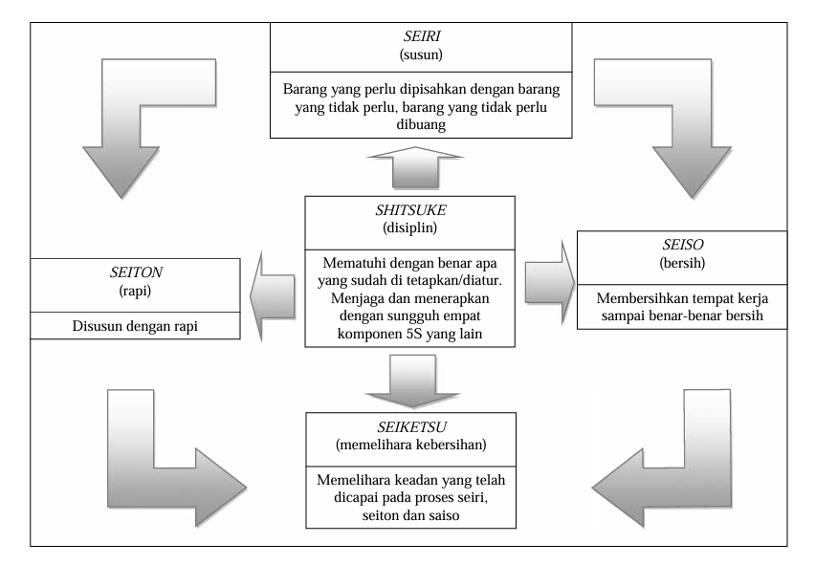

**Gambar 2. 1 Siklus 5S**

*Sumber: (Widodo, 2009)*

1. **Pengertian Seiri (Ringkas/Pemilahan)**

Seiri Merupakan kegiatan penyusunan, dalam arti memilah semua peralatan, bahan, dan lain-lain di tempat kerja dan memastikan bahwa barang yang diperlukan disimpan dalam jangkauan supaya lebih efisien dengan memperhatikan frekuensi pemakaian. Benda lainnya dapat disimpan atau dibuang jika tidak perlu. Hal ini dapat mengurangi ketidakefektifan dalam bekerja (Halim, 2006). Imai (1997) menyatakan seiri merupakan kegiatan pengklasifikasian barang mana yang diperlukan dan tidak diperlukan di tempat kerja.

Menurut Takashi Osada Seiri adalah mengatur segala sesuatu, memilah sesuai dengan aturan atau prinsip tertentu. Seiri berarti membedakan antara yang diperlukan dengan yang tidak diperlukan, mengambil keputusan yang tegas, dan menerapkan manajemen stratifikasi untuk membuang yang tidak diperlukan. lebih menitik beratkan kepada manajemen stratifikasi dan mencari penyebab-penyebabnya untuk menghilangkan yang tidak diperlukan tanpa menimbulkan masalah.

Ada berbagai teori yang berbeda tentang bagaimana memilah pekerjaan, tetapi langkah awal semua teori itu adalah membagi segala sesuatu ke dalam kelompok sesuai dengan urutan kepentingannya. Langkah pertama adalah menciptakan tingkat kepentingan dan menerapkan manajemen stratifikasi. Langkah kedua, membuat daftar persediaan barang yang juga merupakan cara menyusun barang, memutuskan mana yang penting dan mana yang sangat penting, kemudian langkah ketiga menyiapkan manajemen berdasarkan prioritas membuang barang persediaan yang tidak lagi digunakan atau membuat perubahan berkala sesuai dengan permintaan, merupakan cara lain untuk memindahkan atau membuang barang yang kurang diperlukan sehingga dapat berkonsentrasi terhadap barang yang benar-benar penting dan memerlukan perhatian (Osada, 2004).

Tujuan dari kegiatan Seiri adalah menetapkan kriteria bertujuan untuk mengeliminasi yang tidak diperlukan, belajar melakukan stratifikasi manajemen, lakukan prioritas dan mampu melakukan orientasi pada penyebab.Ada tujuh kegiatan seiri, yaitu :

1. Menyingkirkan yang tidak di perlukan.
2. Membersihkan tempat kerja.
3. Orientasi kepada penyebab kotor dan kebocoran.
4. Mengatur kembali gudang.
5. Mengecek penutup dan lantai untuk mencegah kebocoran.
6. Menghilangkan debu dan rumput.
7. Penerapan visual management seperti pemberian label

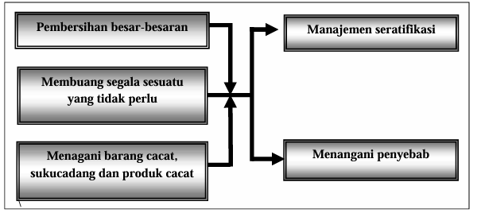Membuang barang merupakan langkah awal, membuang segala sesuatu yang tidak perlu sebaiknya perhatikan dengan cermat peralatan yang tidak berfungsi dengan baik dan suku cadang yang rusak, membuang segala sesuatu yang tidak diperlukan membutuhkan penilaian dan manajemen startifikasi. Peralatan atau barang yang akan dinilai perlu di bersihkan terlebih dahulu agar dapat diputuskan apakah akan disimpan atau tidak, karena peralatan berada tempat-tempat yang tercemar minyak dan tempat kotoran menumpuk tidak dapat dilihat bentuk aslinya sehingga tidak bisa di putuskan di simpan atau di buang.

**Gambar 2. 2 Proses Pemilihan**

Sumber: (Osada, 2004)

1. **Pengertian Seiton (Rapi/Penataan)**

Seiton/Rapi berarti menyimpan barang di tempat yang tepat atau dalam tata letak yang benar sehingga dapat dipergunakan dalam keadaan mendadak. Hal itu merupakan cara untuk menghilangkan pencarian (Waluyo, 2011).

Menurut Takashi Osada Seiton sebagai suatu kegiatan menyimpan barang di tempat yang tepat atau dalam tata letak yang benar sehingga dapat dipergunakan dalam keadaan mendadak. Hal ini merupakan cara untuk menghilangkan proses pencarian. Mengutamakan adanya manajemen fungsional dan penghapusan proses pencarian. Jika segala sesuatu disimpan di tempatnya demi mutu dan keamanan, berarti telah memiliki tempat kerja yang rapi. Dalam melakukan penataan perlu mengawalinya dengan melakukan studi efisiensi, karena penataan dimaksudkan untuk meningkatkan efisiensi. Di sini harus dilihat juga barang mana yang masih perlu kita simpan dan barang mana yang tidak perlu lagi disimpan atau dibuang. Dapat dimulai dengan memutuskan berapa kali kita menggunakan segala sesuatu, yaitu:

1. Barang yang tidak dipergunakan sebaiknya dibuang.
2. Barang-barang yang tidak dipergunakan tetapi masih diperlukan pada waktu yang akan datang, sebaiknya disimpan sebagai keadaan tidak terduga.
3. Barang-barang yang dipergunakan hanya sewaktu-waktu saja sebaiknya disimpan sejauh mungkin.
4. Barang-barang yang jarang dipergunakan sebaiknya disimpan di tempat mudah di akses.
5. Barang-barang yang sering dipergunakan sebaiknya disimpan di tempat kerja atau disimpan para pekerja (Osada, 2004).

Penyimpanan juga harus didasarkan pada seberapa banyak yang kita tangani dan seberapa cepat kita menemukannya saat diperlukan, tetapi juga harus berbicara tentang mutu dan keamanan barang yang akan disimpan (Osada, 2004). Tujuan dari kegiatan Seiton adalah Membuat fix barang-barang di tempat kerja, layout dan penempatan yang efisien (termasuk safety dan quality), meningkatkan produktivitas dengan menghilangkan waktu yang dibutuhkan untuk mencari sesuatu.

Kegiatan Seiton meliputi :

1. Membenahi tempat penyimpanan barang.
2. Segala sesuatu harus jelas tempatnya.
3. 30 detik pengambilan barang dan penempatan barang.
4. Dibuat zone dan indikasi untuk penempatan barang.
5. First in-first out dan menata papan pengumuman.
6. Dibuat safety line lurus dan sudutnya jelas.
7. Penempatan material, spare part, tools, peralatan, dan lain-lain sesuai dengan fungsinya.

Setelah membuang barang yang tidak diperlukan, tindakan berikutnya ialah mengambil keputusan berapa banyak yang akan disimpan dan dimana menyimpannya. Terdapat tiga aturan dalam pentaaan barang, yaitu:

1. Tentukan tempat barang yang tepat.

Harus ada kriteria untuk menentukan tempat barang-barang secara tepat. Jika tidak ada krtieria dan pola tertentu, sulit untuk menemukan tempat atau posisi suatu barang dan ini mengakibatkan membutuhkan waktu lebih banyak untuk menyimpan atau mengambilnya.

1. Tentukan bagaimana menyimpan barang.

Hal ini penting sekali untuk penyimpanan fungsional. Barang harus disimpan supaya mudah ditemukan dan mudah diambil. Penyimpanan harus dilakukan supaya mudah ditemukan dan tidak ada aktifitas mencari.

1. Taati aturan penyimpanan.

Ini berarti selalu menyimpan kembali barang ke tempatnya semula. Manajemen persediaan barang sangat diperlukan untuk mengetahui apakah kehabisan bahan dan produk atau tidak.

1. **Pengertian Seiso (Resik/Pembersih**)

Seiso/Resik berarti membersihkan barang sehingga menjadi bersih. Dalam hal ini berarti membuang sampah, kotoran dan benda asing serta membersihakan segala sesuatu. Diutamakan sebagai pemeriksaan terhadap kebersihan dan menciptakan tempat kerja yang tidak memiliki cacat dan cela (Waluyo, 2011).

Seiso berarti membersihkan barang-barang sehingga menjadi bersih, membuang sampah, kotoran dan benda-benda asing serta membersihkan segala sesuatu. Pembersihan merupakan salah satu bentuk dari pemeriksaan. mengutamakan pembersihan sebagai pemeriksaan terhadap kebersihan dan menciptakan tempat kerja yang tidak memiliki cacat dan cela. Pembersihan lebih luas artinya dari pada sekedar membersihkan tempat dan peralatan. Dalam pembersihan juga tercakup kesempatan untuk pemeriksaan. Bahkan tempat yang tidak kotor pun harus dicek ulang dan diperiksa. Gerakan seiso berusaha mencapai zero wase serta menghilangkan cacat dan kesalahan kecil sesuai dengan tujuan dilakukan pemeriksaan utama (Osada, 2004).

Seiso dapat di difinisi kegiatan untuk menciptakan tempat kerja yang selalu bersih. Perlunya untuk membersihkan tempat kerja tiap akhir shift. Kuncinya adalah kebersihan harus selalu dilakukan setiap hari, bukan saat tempat kerja sudah kotor.

Tujuan dari kegiatan seiso adalah derajat kebersihan disesuikan dnegan kebutuhan. Pencapaian nihil kotoran dan nihil debu, menemukan masalah kecil pada saat inspeksi kebersihan, mengerti bahwa kebersihan merupakan bagian dari inspeksi.

Kegiatan-kegiatan Seiso adalah :

1. Mengatur prosedur kebersihan harian.
2. Melakukan kebersihan di area kerja.
3. Melakukan inspeksi cleaning dan memperbaiki masalah kecil yang ada di area kerja.
4. Membersihkan tempat yang tidak diperhatikan orang.
5. Membuat prioritas 5S.

Sasaran Seiso adalah:

1. Area penyimpanan

Kategori ini termasuk bermacam-macam barang dan tempat.

1. Peralatan

Kita harus selalu merawat mesin kita sendiri dan menjaga kebersihan serta kerapiannya.

1. Lingkungan

Bila tempat dimana kita bekerja setiap hari tertutup dengan debu yang melekat, kita akan dengan mudah mengalami depresi.

Daerah dan tanggung jawab aktivitas 5S, sebaiknya diawali dengan tanggung jawab kelompok/tanggung jawab bersama untuk daerah tertentu. Kemudian dapat membuatnya menjadi tanggung jawab kelompok dengan satu orang sebagai pemimpin kelompok. Tanggung jawab bersama berarti merupakan tanggung jawab setiap orang, tetapi sering kali diartikan bukan sebagai tanggung jawab seseorang. Sejumlah perusahaan mencoba mengatasinya dengan memberikan tanggung jawab secara bergantian kepada anggota kelompok itu. Caranya adalah dengan melakukan pergantian harian yang bertujuan untuk menyebarkan tanggung jawab. Dalam menyebarkan tanggung jawab untuk jenis pekerjaan yang tidak disukai orang, seseorang ketika menyelesaikan pekerjaannya harus memastikan bahwa pekerjaan itu diserahterimakan kepada orang berikutnya. Jika tidak ada tanggung jawab individual yang digariskan dengan jelas dan tidak ada semangat kerjasama dalam memelihar daerah tanggung jawab kelompok, tidak mungkin diharapkan kerjasama yang baik. Pekerjaan dimulai dengan menganggap tanggung jawab individual dengan pengertian bahwa orang wajib saling membantu dalam mengerjakan bagian yang benar-benar sulit. Dapat mulai dengan membuat peta daerah tanggung jawab individual. Dalam melakukan ini, semua tugas harus diberikan sejelas mungkin dan tidak ada satupun yang tidak didefinisikan, tidak ditugaskan atau masih kabur.

1. **Pengertian Seiketsu (Rawat/Pemantapan)**

Seiketsu/Rawat berarti terus-menerus dan secara berulang-ulang memelihara Ringkas, Rapi, dan Resik. Dengan demikian Rawat mencakup kebersihan pribadi dan lingkungan (Waluyo, 2011).

Seiketsu sebagai pemantapan yang dilakukan secara terus-menerus dan berulang-ulang memelihara pemilahan, penataan dan pembersihannya. Dengan demikian, pemantapan mencakup kebersihan pribadi dan kebersihan lingkungan.

Manajemen visual yang dipergunakan untuk mencapai dan memelihara kondisi yang dimantapkan sehingga selalu dapat bertindak dengan cepat.Manajemen visual merupakan cara efektif menerapkan penyempurnaan berkesinambungan atau disebut kaizen (Osada, 2004).

Kegiatan ini adalah untuk menjaga sesuatu terorganisir, tertata, dan besih dalam arti merawat apa yang sudah ada. Tujuan dari kegiatan seiketsu adalah standar manajemen untuk memelihara 5S, melakukan inovasi dengan ”visual management” sehingga ketidak normalan dapat terlihat dengan jelas.

Kegiatan-kegiatan Seiketsu antara lain :

1. Manajemen secara visual dan penyetandaran 5S
2. Memeriksa daerah yang berbahaya ditandai dengan benar.
3. Memberi kode pada pipa dan mengunakan label tanda peringatan.
4. **Pengertian Shitsuke (Rajin/Pembiasan)**

Shitsuke/Rajin berarti pelatihan dan penigkatan kemampuan untuk melakukan apa yang ingin kita lakukan meskipun hal tersebut sulit untuk dilakukan (Waluyo, 2011).

Shitsuke berarti suatu pelatihan dan kemampuan untuk melakukan apa yang ingin dilakukan meskipun itu sulit dilakukan. Dalam istilah shitsuke, ini berarti II-21 menanamkan (atau memiliki) kemampuan untuk melakukan sesuatudengan cara yang benar (Osada, 2004).

Dalam hal ini penekanannya adalah untuk menciptakan tempat kerja dengan kebiasaan dan perilaku yang baik. Dengan mengajarkan setiap orang apa yang harus dilakukan dan memerintahkan setiap orang untuk melaksanakannya, maka kebiasaan buruk akan terbuang dan kebiasaan baik akan terbentuk.

Dari penjelasan di atas dapat diketahui bahwa shitsuke adalah suatu sikap kerja tentang bagaimana seseorang memperlakukan tempat kerjanya secara benar sehingga dapat diciptakan kemudahan dalam bekerja.

Tujuan shitsuke adalah partisipasi penuh dalam hal pengembangan kebiasaan dalam hal mematuhi aturan di tempat kerja, melakukan komunikasi dan umpan balik secara rutin.

Kegiatan-kegiatan shitsuke antara lain yaitu :

1. Semua melakukan cleaning.
2. Kenakan alat safety dengan baik.
3. Latihan terhadap penanganan keadaan darurat (emergency).
4. Pembuatan manual 5S.
5. Pembiasaan disiplin ditempat kerja.

Tahapan pembentukan kebiasaan adalah sebagai berikut :

1. Biasakan (sistematisasi) perilaku jika menginginkan hasil yang baik.
2. Perbaiki komunikasi dan pelatihan untuk memperoleh mutu yang terjamin.
3. Atur supaya setiap orang mengambil bagian dan setiap orang melakukan sesuatu, kemudian mengimplemetsikannya.
4. Atur segala sesuatu sehingga setiap orang merasa tanggung jawab atas apa yang mereka kerjakan.

Orang harus mengungkapkan dengan kata-kata tanggung jawab masing-masing setiap hari, dan mereka harus melaksanakannya. Jika mereka membuat kesalahan, manajemen harus menunjukkannya dan memastikan bahwa hal itu diperbaiki. Inilah cara melembagakan praktik yang baik, dan bagaimana menciptakan tempat kerja yang disiplin. Setiap orang bekerja sama memperkuat tim dan memperkuat perusahaan.

Praktik adalah cara terbaik untuk memastikan bahwa orang-oarang dapat melakukan apa yang harus mereka lakukan setiap hari. Walaupun rutinitas sehari-hari harus selalu memperkuat kebiasaan baik, seringkali hal itu merupakan pekerjaan yang membosankan serta menghalangi kemampuan seseorang. Itulah sebabnya harus membuat tema khusus untuk membahas latihan dan menyuruh setiap orang mempraktikan hal yang sama. Usahakan supaya dapat menemukan suatu cara untuk membuat permainan mengenai hal itu mula-mula untuk kesenangan kemudian sebagai kompetisi. Sekalipun orang telah mengetahui bagaimana melakukan sesuatu, mempraktikan dengan cara ini akan menyegarkan ingatan dan mengasah keterampilan.

Pada dasarnya 5S merupakan proses perubahan sikap dengan menerapkan penataan dan kebersihan kerja, atau secara umum adalah Keselamatan dan Kesehatan Kerja (K3) termasuk di lingkungan konstruksi bangunan gedung, pabrik, perkantoran dan laboratorium. Sebagaimana diketahui, kondisi tempat kerja mencerminkan perlakuan seseorang terhadap pekerjaannya dan perlakuan terhadap pekerjaan ini mencerminkan sikap terhadap pekerjaan. Tenaga kerja yang memiliki kondisi fisik prima, pengetahuan dan keterampilan tinggi serta sikap mental yang positif akan mampu bekerja pada tingkat produktivitas yang tinggi, efektif dan efisien (Waluyo, 2011).

# **BAB III**

# **METODE PENELITIAN**

1. **Metode Penelitian**

Setiap penelitian pada dasarnya memiliki teknik atau cara untuk mendekati suatu objek penelitian, karena penentuan pendekatan yang diambil akan memberikan petunjuk yang jelas bagi rencana penelitian yang akan dilakukan. Pendekatan penelitian sebagaimana yang dikemukakan Colid Narbuko (2012:44) mengungkapkan bahwa penelitian deskriptif yaitu penelitian yang berusaha untuk menuturkan pemecahan masalah yang ada sekarang berdasarkan data-data, jadi ia juga menyajikan data, menganalisis data dan menginterpretasi.

Penelitian mengenai penerapan *seiri, seiton, seiso, seiketsu dan shitsuke* di Line Produksi Gedung C PT. Honggang Textile ini merupakan penelitian deskriptif . Menurut Suharsimi (1995:310), mengemukakan bahwa penelitian dekriptif tidak dimaksudkan untuk menguji hipotesis tertentu, teteapi hanya menggambarkan ”apa adanya” tentang suatu variable, gejala dan keadaan.

1. **Waktu dan tempat Penelitian**

Penelitian ini dilakukan oleh penulis dalam rangka penulisan skripsi yang dilaksanakan pada perusahaan PT. Honggang Textile, Perusahaan tersebut berlokasi di Fuqing Yuanhong Investment Zone China waktu penelitian dimulai dari bulan Maret 2024.

1. **Metode Pengumpulan Data**

Metode pengumpulan data yaitu teknik atau cara – cara yang digunakan oleh peneliti untuk mengumpulkan data yang mendukung tercapainya tujuan penelitian. Metode yang digunakan untuk proses pengumpulan data dalam penelitian ini adalah dengan proses sebagai berikut :

1. Pengematan/Observasi

Sebagai metode ilmiah observasi dapat diartikan sebagai pengamatan, meliputi pemusatan perhatian terhadap suatu objek dengan menggunakan seluruh alat indra (Arikunto, 2002:133). Observasi merupakan suatu penyelidikan yang dilakukan secara sistematik sengaja diadakan dengan menggunakan alat indra terutama mata terhadap kejadian yang berlangsung dan dapat dianalisa pada waktu kejadian itu terjadi.

Metode ini dilakukan dengan cara melakukan pengamatan secara langsung terhadap fenomena yang akan diteliti. Dimana dilakukan pengamantan atau pemusatan perhatian terhadap obyek dengan meggunakan seluruh alat indra, jadi pengobservasi dilakukan melalui penglihatan, penciuman, pendengaran, peraba dan pengecap (Arikunto, 2002:128)

1. Dokumentasi

Dokumentasi berasal dari kata dokumen, yang berarti barang tertulis, metode dokumentasi berarti cara pengmpulan data dengan mencatat data-data yang sudah ada (Yamit, 1996:83). Metode dokumentasi adalah mencari data mengenai hal-hal atau variabel berupa catatan, buku, surat, majalah, agenda, dan lain-lain.

Teknik atau studi dokumentasi adalah cara pengumpulan data melalui peninggalan arsip-arsip dean termasuk juga buku-buku tentang pendapat, teori, dan lain-lain berhubungan dengan masalah penelitian.

1. Wawancara

Wawancara yaitu metode pengumpulan data yang dilaksanakan dengan mengadakan tanya jawab secara langsung kepada pihak-pihak yang bersangkutan dengan permasalahan yang di teliti. Hal ini dilaksanakan untuk memperoleh informasi yang di butuhkan dari pihak perusahaan.

1. **Variabel Penelitian**

Obyek penelitian dalam pembahasan skripsi ini adalah *Line Produksi gedung C* PT. Honggang Textile yang sudah menerapkan metode *Seiri, Seiton, Seiso, Seiketsu, dan Shitsuke* (5S). Adapun sumber data yang diteliti yaitu bahan baku produksi, peralatan dan perilaku karyawan di *Line Produksi gedung C* PT. Honggang Textile.

Dilakukan pengambilan foto/gambar mengenai kondisi *Line Produksi Gedung C* PT. Honggang Textile yang berkaitan dengan penerapan 5S. Foto tersebut digunakan sebagai pendukung data observasi yang memaparkan mengenai penerapan *seiri, seiton, seiso, seiketsu dan shitsuke* baik di setiap ruangan workshop maupun area kerja workshop.

1. **Metode Analisis**

Setelah melakukan penelitian tentang konsep metode 5S (*Seiri, Seiton, Seiso, Seiketsu dan Shitsuke)* maka perlu dilaksanakan analisis data dari pengujian dugaan awal atau dugaan sementara serta pengerjaan data yang sudah dilaksanakan pada tahap sebelumnya.

Berdasarkan hasil pengolahan data yang dilakukan, maka selanjutnya kita dapat menganalisa lebih mendalam dari hasil pengolahan data. Analisa tersebut akan mengarahkan pada tujuan penelitian dan akan menjawab pertanyaan pada variabel penelitian. Analisa hasil data pada penelitian ini adalah usulan perbaikan perancangan sikap kerja 5S.

Metode penelitian pada penelitian ini akan dirancang lembar checklist yang berisi item-item pertanyaan yang disusun berdasarkan butir-butir yang harus diperhatikan dalam konsep 5S dan penyesuaian terhadap kondisi di line produksi dan hasil penilaian dari lembar checklist tersebut akan dilakukan perhitungan sesuai metode yang telah ditetapkan, yaitu dengan mengalikan jumlah bobot yang dipilih dengan bobotnya. Selanjutnya hasil perhitungan akan diklasifikasikan ke skor bobot 5S berdasarkan range yang sudah ditentukan dan sesuai criteria yang telah ditentukan.

Indikator pada penelitian ini digunakan untuk menentukan tingkat penerapan 5S pada area kerja dengan penetapan range sebagai acuan penentuan kriteria. Indikator tersebut antara lain adalah sebagai berikut (Nugraha, 2016).

1. Sangat buruk (0 - 20 %)
2. Buruk (21% - 40%)
3. Cukup (41% - 60%)
4. Baik (61% - 80%)
5. Sangat Baik (81% - 100%)

**Tabel 3. 1 Checklist Penialian Evaluasi 5S**

| **Kategori** | **Kriteria** | **Skor** | | | | |
| --- | --- | --- | --- | --- | --- | --- |
| **0** | **1** | **2** | **3** | **4** |
| Seisi | Tidak ada sampah di stasiun kerja |  |  |  |  |  |
| Tidak ada peralatan yang tidak semestinya |  |  |  |  |  |
| Tidak ada produk jadi yang cacat |  |  |  |  |  |
| Terdapat TPS (Tempat Pembuangan Sampah) dan TPA (Tempat Pembuangan Akhir) |  |  |  |  |  |
| Terdapat kegiatan memilah peralatan atau barang yang rusak di antara peralatan yang yang kondisinya masih yang baik |  |  |  |  |  |
| Seiton | Tools dan material tersusun rapi |  |  |  |  |  |
| Rak penyimpanan tools dan material sesuai |  |  |  |  |  |
| Terdapat penunjuk arah yang jelas pada stasiun kerja |  |  |  |  |  |
| Peralatan mekanik dan operator diletakan pada tempatnya |  |  |  |  |  |
| Setiap peralatan diberi label atau nama |  |  |  |  |  |
| Memiliki tempat penyimpanan toolbox |  |  |  |  |  |
| Tedapat petunjuk yang jelas dimana produk harus disimpan |  |  |  |  |  |
| Terdapat kegiatan mengelompokkan peralatan berdasarkan frekuensi pemakaian (sering, jarang, dan sangat jarang digunakan) |  |  |  |  |  |
| Terdapat kegiatan menyusun barang-barang yang sering digunakan di tempat yang mudah diakses |  |  |  |  |  |
| Seiso | Mesin produksi bersih |  |  |  |  |  |
| Lantai produksi bersih |  |  |  |  |  |
| Lingkungan kerja bersih |  |  |  |  |  |
| Memiliki alat pembersih stasiun kerja (sapu dan pengki) |  |  |  |  |  |
| Memiliki tempat pembuangan sampah |  |  |  |  |  |
| Terdapat pembersihan area kerja setiap hari sebelum memulai pekerjaan |  |  |  |  |  |
| Terdapat inspeksi rutin untuk memastikan area kerja tetap bersih |  |  |  |  |  |
| Seiketsu | Operator memakai earplug |  |  |  |  |  |
| Terdapat garis pembatas area kerja |  |  |  |  |  |
| Terdapat panduan tertulis untuk prosedur kebersihan dan penataan |  |  |  |  |  |
| Terdapat penetapan jadwal rutin untuk pembersihan dan pemeriksaan area kerja |  |  |  |  |  |
| Terdapat visual management seperti poster dan diagram untuk prosedur kerja |  |  |  |  |  |
| Terdapat kode warna untuk menandai area kerja dan alat yang berbeda |  |  |  |  |  |
| Terdapat pelatihan rutin |  |  |  |  |  |
| Shitsuke | Karyawan memahami budaya kerja 5S |  |  |  |  |  |
| Ada penanggung jawab pada masing-masing area kerja |  |  |  |  |  |
| Terdapat pelatihan berkelanjutan tentang pentingnya 5S dan cara penerapannya |  |  |  |  |  |
| Terdapat evaluasi rutin terhadap karyawan untuk memastikan kepatuhan terhadap prosedur 5S |  |  |  |  |  |
| Terdapat penghargaan atau insentif kepada karyawan yang konsisten menerapkan 5S |  |  |  |  |  |
| Terdapat rapat rutin untuk membahas kemajuan dan tantangan dalam penerapan 5S |  |  |  |  |  |
| **Skor Total** | |  | | | | |
| **Skor Program 5S (persen)= $\frac{Skor Total}{136}×100$%** | |  | | | | |
| **Kriteria Evaluasi Program 5S (skor 5S):**  **0-20% = Sangat buruk**  **21-40%= Buruk**  **41-60%= Cukup**  **61-80%= Baik**  **81-100%= Sangat Baik (Suwarni dan Alhamid, 2019)** | |  | | | | |

Sumber: Pengumpulan Data PT. Honggang textile (2024)

1. **Diagram Alur Penelitian**

Langkah-langkah penelitian dilakukan sebagai berikut :

**Gambar 3. 1 Diagram Alur Penelitian**

